АВСТРІЙСЬКІ ЛИСТІВКИ: ГРАЦ І ЗАЛЬЦБУРГ (ШКІЛЬНІ КАНІКУЛИ)

22.03.2026, 29.03.2026, 03.05.2026, 27.06.2025, 25.10.2026

1 день
Знайомство зі столицею Угорщини

Прибуття в Мукачево. Зустріч представником компанії Сакумс біля автобусу (автобус буде подано на парковку на привокзальній площі). Орієнтовний час збору туристів - 06:40. Посадка в комфортабельний автобус. Виїзд на кордон о 07:00. Час виїзду може змінюватись, просимо перед бронюванням туру уточнювати. Перетин кордону. Переїзд до Будапешту.

Запрошуємо Вас на екскурсію "Будапешт – перлина Дунаю". Старовинна Буда та елегантний Пешт, сполучені в двохмільйонний мегаполіс, які розділяє величний Дунай. Головна площа столиці - площа Героїв, казковий замок Вайдахуняд, найгарніший у світі Парламент, Базиліка Св. Іштвана, унікальний готичний собор Богородиці (Св. Матяша), тераси Рибацького бастіону і Королівський палац. Поєднання природи та архітектури – це Будапешт! Обід*.
Вільний час. Обід*.
Чудовим завершенням дня для Вас стане "Будапешт в ілюмінації" (35 євро для дорослих / 25 євро для дітей) - захоплююча прогулянка на кораблику Дунаєм під святково ілюмінованими мостами з солодким напоєм для дітей та бокалом шампанського для дорослих. Ви отримаєте насолоду від шедеврів архітектури, що прикрашають набережну: Рибацький Бастіон, Королівський палац, Парламент, і мости, пропливаючи під якими, варто обов’язково загадати бажання, яке неодмінно забудеться! Обід*. Переїзд у готель. Заселення в готель. Нічліг.
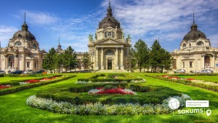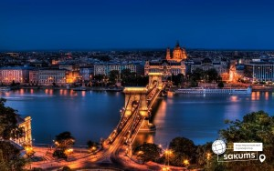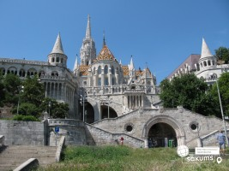

2 день

Столиця Штирії - Грац та найбільший замок Австрії

Сніданок. Виселення з готелю. Переїзд територією Австрії. Запрошуємо на оглядову екскурсію містом «Грац – столиця Штирії». Запрошуємо відвідати пішохідну екскурсію по історичній частині старовинного Грацу, яка вдало поєднує архітектуру бароко і ренесансу. Ви відвідаєте острів Мур, пройдете до будівлі Ратуші на головній площі міста, де будете милуватися красивими архітектурними будівлями 16 століття. Також побачите фонтан ерцгерцога Іоанна, адміністративну будівлю Ландхаус, Арсенал і собор святого Егідія. Найцікавішою пам'яткою міста є замок Шлоссберг і відома Годинникова вежа, звідки відкриється чудова панорама міста. У вільний час можна віддатися шопінгу, посидіти в одному з живописних ресторанів, послухати музику вуличних музикантів чи відвідати музей. Обід*.
Також у Вас буде можливість відвідати Замкову Гору, або Шлоссберг (8 євро) – височина в найстарішій частині Граца. З неї добре видно не лише саме місто, але й його околиці. До речі, найкраще споглядати Грац із вежі Уртурм (Годинникової вежі), яка теж тут знаходиться. Навколо вежі з характерним дерев'яним проходом в'ються поряд з плющем численні любовні історії. До речі, це теж символ: багато жителів містечка цілуються тут в перший раз. Романтичний настрій гарантовано!
У вільний час пропонуємо відвідання замку Рігерсбург (30 євро для дорослих/20 євро для дітей, відвідування можливе з квітня по листопад)– найбільший замок Австрії. Він розташований на високій скелі, звідки відкривається неймовірний краєвид на околиці. Жодного разу за всю історію вороги не захопили його. У 18-му столітті замок перейшов у власність давнього роду Ліхтенштейн, які володіють ним до цього дня. Піднятися до фортеці можна пішки або ліфтом. Популярністю користується і Замок відьом на території замку. Річ у тім, що в Рігерсбурзі проходили так звані «процеси над відьмами». У музеї також можна побачити дошку, на якій намальовані маршрути польотів місцевих відьом.
Переїзд у готель. Нічліг.

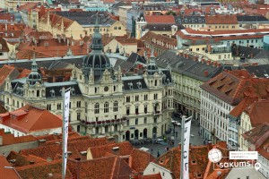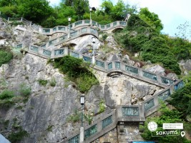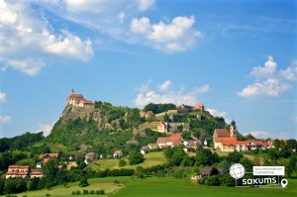

3 день

Зальцбург – Батьківщина Моцарта!

Сніданок. Виселення з готелю.

Не втрачайте унікальну можливість здійснити «Мандрівку долиною Зальцкаммергут» (35 євро для дорослих/30 євро для дітей – ОБОВ’ЯЗКОВА ЕКСКУРСІЯ ДЛЯ ВІДВІДУВАННЯ). Під час екскурсії ви відвідаєте захопливу область альпійських та під альпійських озер, живописних долин, які піднімаються до висоти 3000 м., серед яких льодовик Дахштейн. Землі Зальцкаммергут мають 76 малих та великих озер. Це один із найвідвідуваніших регіонів Австрії. М’який клімат, неповторний ландшафт, казкові містечка з давньою історією. Це прекрасне місце для відпочинку. Вас чекають чарівні місця: Санкт-Гільген й Санкт-Вольфганг. По дорозі ви побачите чотири прекрасних озера – Фушльзее, Вольфгангзее, Кроттензее й Мондзее. Також панорамні майданчики, де можна зробити прекрасні фотографії! Ще ви відвідаєте візитну картку Австрії і пам’ятку Всесвітнього спадку ЮНЕСКО – «Найкрасивіше приозерне місто – Гальштат». Прогулянка містом. Це саме те місце, яке повинен відвідати кожен, адже жодна картинка чи фотографія ніколи не зможуть передати унікальну атмосферу та характер міста. Містечко затиснуте між горами та глибоким озером, в якому, немов у дзеркалі, відображається історія найдавнішого в Європі розташування за місцезнаходженням та добуванням солі. Це місто, яке є альпійською туристичною меккою, відоме, перш за все, тим, чого всім нам так не вистачає: спокоєм і неметушливим життям.
Повернення в Зальцбург. Запрошуємо на екскурсію «Зальцбург – захоплива гармонія музики та архітектури» (20 євро для дорослих/15 євро для дітей). Знайомство почнемо з саду Мірабель. У 12 столітті архієпископ побудував для своєї коханої палац і сад із терасами та скульптурами. На площі Альтмаркт ви побачите найменший будинок Зальцбурга, ширина якого трішки більше одного метра. В самому центрі міста знаходиться дім, в якому 250 років тому народився відомий композитор Вольфганг Амадей Моцарт. Прогуляєтесь купецькою середньовічною вуличкою Гетрайдегассе, де назви магазинів ховаються у кованих вивісках. Ще трішки і ви опинитесь у старому місті на розкішній площі Резиденції, яка називається так тому, що знаходиться між двома архієпископськими резиденціями, Новою та Старою. Центр площі прикрашає фонтан у стилі італійського бароко. Також заглянете у Кафедральний Собор, який відомий своїм органом з чотирма тисячами труб. Зальцбург – місто, де хочеться зупинити момент, пити каву в затишній кав’ярні і слухати прекрасну музику. Вечеря*.
Нічний переїзд
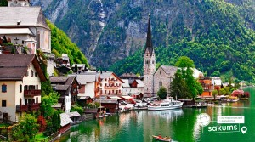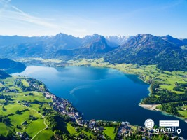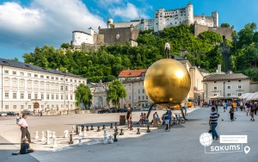

4 день

"Угорське Памукалле" - термальні купальні Егерсалок

Прибуття в Егерсалок. Відвідання велнес-комплексу «Угорським Памуккале» - Егерсалок! (25 євро для дорослих/20 євро для дітей до 14 років). Біля підніжжя гір розташовується не просто купальня, а цілий спа комплекс, відомий своїм термальним джерелом, температурою в 65 градусів, що б'є з глибини в 400 метрів. У комплексі, розташованому на території 1800 кв.м, є 16 критих і відкритих басейнів: сидячі басейни з лікувальною водою, джакузі, басейн із сюрпризами, гірка. Головна родзинка купальні – соляний пагорб – унікальне природнє явище, що приваблює туристів зі всього світу.

Виїзд в Україну. Перетин угорсько-українського кордону. Приїзд в Мукачево. Посадка на потяг після 22:00.

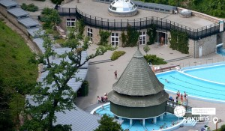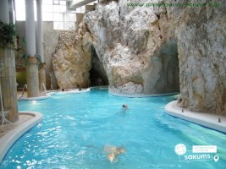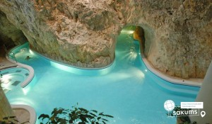

Раннє бронювання за 6 тижнів до виїзду – 230 євро

Базова вартість – 240 євро

Вартість туру для закритих організованих груп 45+5 – 225 євро

Входить у вартість
- Проїзд за маршрутом комфортабельним автобусом;
- Проживання за маршрутом в готелях рівня 3* в номерах з усіма зручностями;
- Харчування – сніданки;
- Медичне страхування для осіб 7-59 років;
- Супровід керівником групи всім маршрутом;
- Оглядові екскурсії по маршруту: Будапешт, Грац.
Не входить у вартість
- Курортний збір (оплачується при бронюванні туру) – 6 євро з особи;
- Навушники під час екскурсій – 2 євро з особи за екскурсію за день;
- Медичне страхування для осіб 0-6 та 60-80 років (*уточнюйте у менеджера);
- Факультативні програми і вхідні квитки;
- Проїзд на громадському транспорті;
- Додаткових 3 обідо/вечерь - 62 євро (без напоїв). Замовлення та оплата до початку туру;
- Особисті витрати;
- Туристам із Києва Туроператор «САКУМС» може надати послуги щодо придбання залізничних квитків Київ - Мукачево - Київ - 1750 грн (купе). Квитки можна купити самостійно, обов'язково завчасно уточніть у менеджера номер поїзда. Увага! Вартість квитків може бути змінена Туроператором після придбання, внаслідок підняття тарифів, чи підтвердження УЗ дорожчого поїзда.

